
GARA KOMUNALE NGA FIZIKA
9 shkurt 2024

Klasa e 9-të

Detyra 1. Trashësia e mureve të një akuariumi i cili është i haur nga ana e sipërme është 0,05 dm. Dimensionet e skajeve të matura nga ana e jashtme të akuariumit janë 31 cm, 41 cm dhe 4,85 dm, ku 4,85 dm është lartësia e akuariumit.
а) Sa litra ujë duhet të vendosen në akuarium që ai të mbushet deri 80 % të vëllimit të tij?
b) Sa është masa e ujit në akuarium, nëse dendësia e tij ka vlerën 1,03 g/cm³?
(а); b) )

Detyra 2. Një grup nxënësish të klasës së nëntë kanë bërë eksperiment për përcaktimin e dendësisë së trupave të ngurtë. Gjatë kësaj, kanë pasur në disponim numër të caktuar sferash identike me vëllim dhe dendësi të njëjtë, dhe enë të zbrazët me kapak. Së pari, në peshore i kanë vendosur të gjithë trupat që i kanë në disponim dhe kanë caktuar se masa e përgjithshme është 8,72 g. Pastaj, e kanë marr enën dhe e kanë mbushur të tërën me ujë, me kapak e kanë mbyllur dhe e kanë vendosur në peshore afër sferave. Në atë rast masa e matur ka qenë 75,04 g. Pas kësaj, nga peshorja e kanë larguar enën me ujë dhe sferat, në enën e cila akoma është e mbushur me ujë i kanë vendosur të gjitha sferat. Nga ena është derdhur sasi e caktuar uji, pastaj nxënësit mirë e kanë fshirë të gjithë ujin nga pjesa e jashtme e enës, përsëri e kanë mbyllur me kapak, e kanë vendosur në peshore dhe kanë matur masën e cila tani ka qenë 71,65 g. Sipas vlerave të fituara për masat në të tri matjet, nxënësit e kanë caktuar dendësinë e sferave. Çfarë vlere kanë fituar? Për dendësinë e ujit të merret vlera 1 g/cm³.
()

Detyra 3. „Ajo është vetë maja e ajsbergut “ është thënie e cila shfrytëzohet kur dëshirojmë të theksojmë se diçka dobët vërehet ose njihet. Përcaktoni sa përqind nga maja e ajsbergut, të treguar në figurën 1, gjendet nën sipërfaqen e detit, nëse dendësia e ujit të detit është 1030 kg/m³, kurse dendësia e akullit 920 kg/m³.
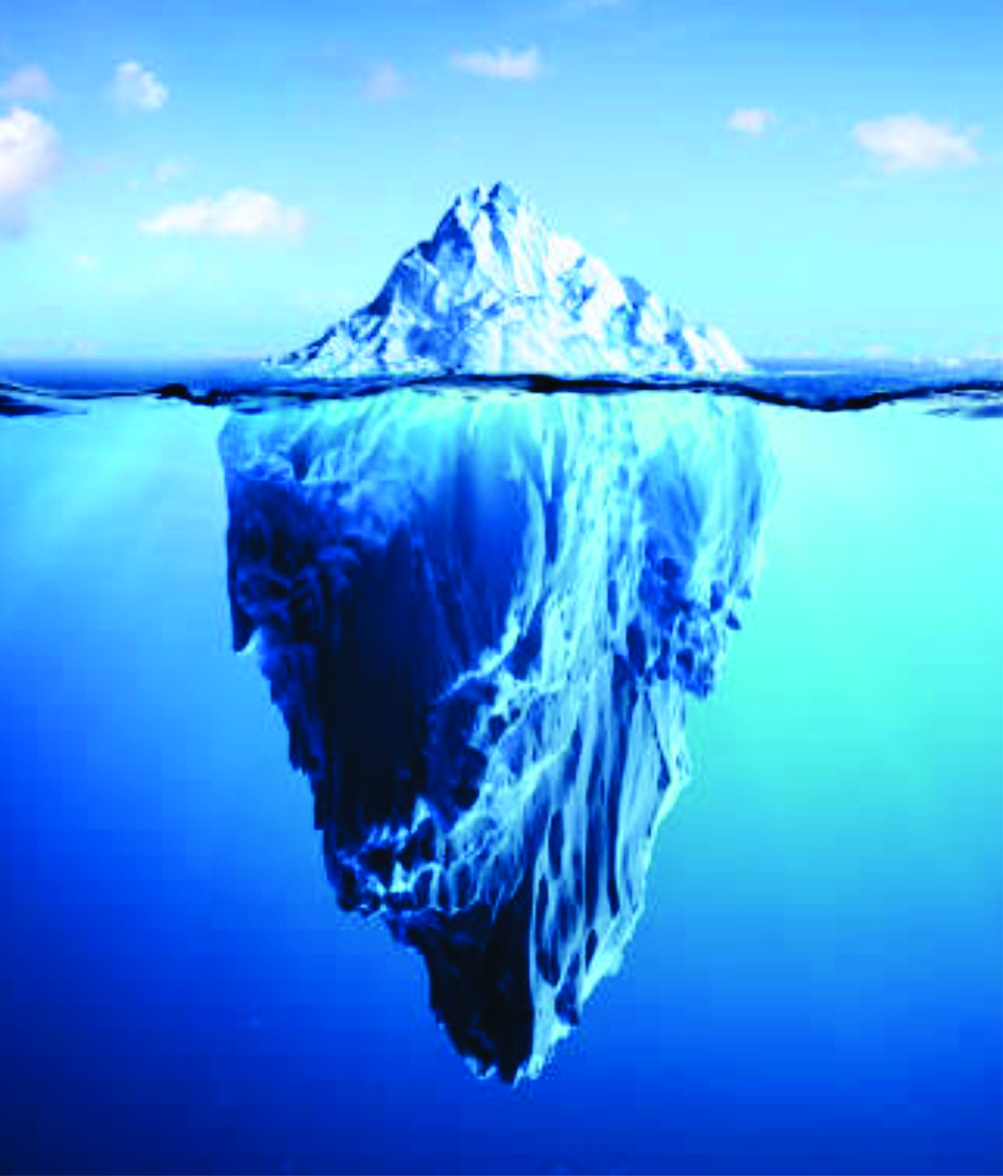
Figura 1
()

Detyra 4. Në cilindrin me piston të lëvizshëm gjendet gaz nën shtypje 0,1 MPa. Gjatë procesit izotermik:
а) Të përcaktohet shtypja e gazit, nëse vëllimi i tij zvogëlohet në 1/4 e vëllimit fillestar.
b) Të përcaktohet shtypja e gazit, nëse vëllimi i tij rritet për 10 % nga vëllimi fillestar.
(а) ; b) )

Detyra 5. Sistemi i paraqitur në figurën 2 gjendet në baraspeshë. Masa e shufrës së ngurtë homogjene është 10 kg, kurse gjatësia e saj L. Qendra e rëndesës së trupit me masë 6 kg gjendet në distancë të barabartë L/8 nga pika e mbështetëses dhe nga skaji i djathtë i shufrës. Nëse vlera e nxitimit të rëndesës së Tokës është 9,81 m/s², të përcaktohen:
a) moduli i forcës F për të cilën sistemi është në baraspeshë;
b) moduli i forcës së reaksionit i pikës së mbështetjes.
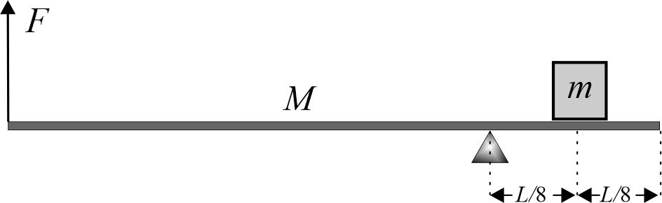

Figura 2
(а) ; b) )

